**SEGUICI**

*GRAN TOUR DEL MAROCCO*

*2025*

**GENNAIO - AGOSTO 2025 10 NOTTI**

**MEZZA PENSIONE BEVANDE ESCLUSE**

|  |  |
| --- | --- |
| Gennaio '04 | 1.299 € |
| Gennaio 11, 18, 25 | 1.199 € |
| Febbraio 01, 08, 15 | 1.199 € |
| Febbraio '22 | 1.299 € |
| Marzo 01, 08, 15, 22, 29 | 1.299 € |
| Aprile 05, 12, 26 | 1.299 € |
| Maggio 03, 10, 17, 24, 31 | 1.299 € |
| Giugno 07, 14 | 1.259 € |
| Giugno 21, 28 | 1.479 € |
| Luglio 05, 12 | 1.379 € |
| Luglio 19, 26 | 1.479 € |
| Agosto 02, 09, 16 | 1.549 € |
| Agosto 23, 30 | 1.439 € |
| Settembre 06, 13, 20, 27 | 1.479 € |
| Ottobre 04, 11, 18, 25 | 1.479 € |

Supplemento singola 320 € | Riduzione 3° Letto 50 € | Riduzione Child 5-11 anni 300 €

LA QUOTA COMPRENDE

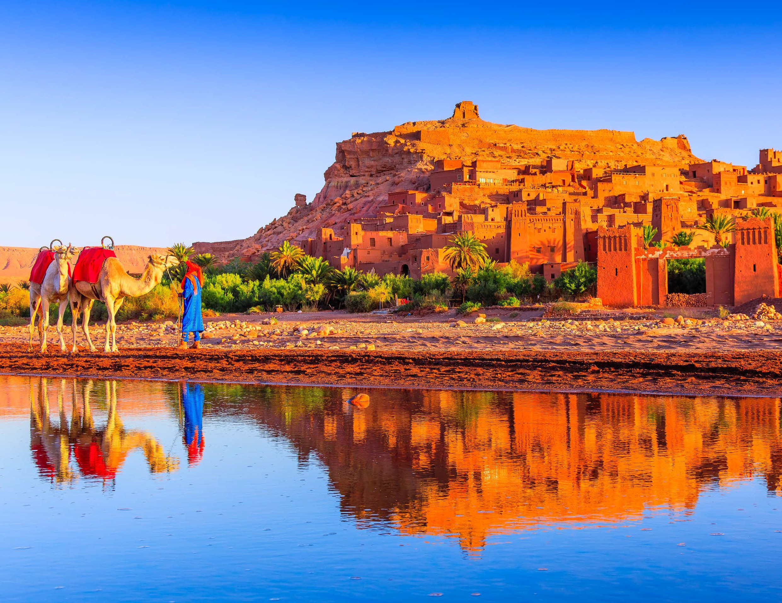

* volo da Roma e Milano, franchigia bagaglio, accoglienza e assistenza all’aeroporto di Casablanca, trasferimenti collettivi in arrivo e partenza, sistemazione per 11 notti in hotel di cat. 4* o 5*, trattamento di mezza pensione (colazioni e cene in hotel), guida/accompagnatore parlante italiano (dai 7 partecipanti in su) e guide locali nelle città, ingressi ai monumenti indicati nel programma (ad eccezione della Moschea di Hassan II)

SST25

LA QUOTA NON COMPRENDE

* tasse aeroportuali 169€ a persona (obbligatorie e soggette a riconferma alla prenotazione), pranzi in ristoranti locali (supplemento € 140 a persona), pasti non menzionati, bevande durante i pasti, assicurazione annullamento (65€ per importo fino a 1500€ e 90€ per importo fino a 2000€, a persona), tutto ciò non menzionato nella voce “la quota include”

CASABLANCA FES

ERFOUD OUARZAZATE MARRAKECH ESSAOUIRA

Hotel Idou Anfa Hotel Royal Mirage Hotel Palm’s Club Hotel Karam Palace Hotel El Andalous Hotel Atlas Essaouira



GRAN TOUR DEL MAROCCO 2025

1° Giorno: ITALIA / CASABLANCA

Partenza dall’Italia con volo di linea. Arrivo a Casablanca, incontro con l’assistente e trasferimento in hotel. Cena e pernottamento in hotel

2° Giorno: CASABLANCA / RABAT / MEKNES / FES

Prima colazione in hotel e partenza per Rabat. Visita della capitale con il Palazzo Reale (Mechouar), la casbah di Oudaya , lo splendido Mausoleo di Mohamed V e la torre di Hassan. Partenza per Meknes e pranzo in ristorante (facoltativo). Visita della città famosa per i suoi 40 km di mura ancora perfettamente conservati, Bab Mansour, la vecchia Medina, il quartiere ebraico e il mausoleo di Mly Ismail. Sosta panoramica di Moulay Idriss, città santa, dove è sepolto il fondatore dell’Islam in Marocco. Nel tardo pomeriggio passaggio per Volubilis, città romana e proseguimento per Fes. Sistemazione nelle camere riservate, cena e pernottamento in hotel.

3° Giorno: FEZ

Prima colazione in hotel.Intera giornata dedicata alla visita della “capitale culturale” del Marocco (gemellata con Firenze) la più antica delle Città Imperiali fondata da Moulay Idriss II è la culla della civiltà e della religione del paese dove nata la prima università religiosa del mondo islamico. Visita della vecchia Medina con le sue università (Medersa) Bouanania e Attarine. Proseguimento della visita con la fontana Nejjarine

,il Mausoleo di Mly Idriss II e la Moschea Karaouine. Pranzo nella Medina (facoltativo). Nel pomeriggio proseguimento della visita con i famosi Souks (i più rinomati del Marocco). Rientro in hotel, cena e pernottamento.

4° Giorno: FEZ / MIDELT / ERFOUD

Prima colazione in hotel e partenza per Erfoud attraverso le montagne e boschi di cedri del Medio Atlante, passando per Ifrane, affascinante stazione sciistica con sosta tempo libero per una passaggiata. Proseguimento per Azrou, importante centro artigianale. Pranzo (facoltativo) a Midelt. Proseguimento per Erfoud passando nella Valle dello Ziz, punteggiata di palma. Arrivo in hotel, sistemazione nelle camere riservate, cena e pernottamento. ** SU RICHIESTA con supplemento di 60€ a persona - Possibilità di pernottare a Merzouga campo tendato Royal Oasis Lusso (l’escursione per ammirare l’alba è già inclusa nel supplemento del bivacco)

5° Giorno: ERFOUD / TINGHIR / OUARZAZATE

Al mattino presto, escursione (facoltativa) in jeep 4x4 per ammirare l’alba sulle dune di sabbia di Merzouga. Proseguimento per Rissani, la città santa dove è sepolto Moulay Ali Cherif, antenato della dinastia alauita. Visita della Kasbah del 17° secolo e delle rovine di Ksar Abbar. Rientro in hotel per la colazione e partenza per Tinghir passandro per la strada di Tinjdad. Visita dei magnifici canyon del Todgha le cui rocce raggiungono un’altitudine di 250 m. Pranzo in ristorante (facoltativo) e proseguimento per Ouarzazate attraverso la strada delle 1000 kasbah e la valle del Dades; famosa per le sue rose. Arrivo in hotel, sistemazione nelle camere riservate, cena e pernottamento.

6° Giorno: OUARZAZATE / MARRAKECH

Prima colazione in hotel e visita delle Kasbah Taourirt e della Kasbah di AitBenhaddou, la fortezza più spettacolare del sud del Marocco, che ha fatto da sfondo a molti film come “Lawrence d’Arabia”. Pranzo (facoltativo) sulla terrazza del ristorante di fronte alla kasbah. Proseguimento per Marrakech; arrivo e sistemazione nelle camere riservate. Cena e pernottamento.

7° Giorno: MARRAKECH

Prima colazione in hotel. Giornata dedicata alla visita della città; chiamata la Perla del Sud fondata alla fine dell’undicesimo secolo dagli Almoravidi visita del Palazzo Bahia , la Koutoubia; dar si said. Pranzo in hotel. Nel pomeriggio visita dei souk e della famosa piazza Jemaa El Fna, vero palcoscenico all’aperto dove si esibiscono acrobati, incantatori di serpenti, cantastorie. La piazza, custode di un’antica tradizione orale, è stata inserita nel 2001 nella lista speciale dell’Unesco del Patrimonio orale e immateriale dell’Umanità. Cena in ristorante tipico (facoltativa) e pernottamento in hotel.

8° Giorno: MARRAKECH

Prima colazione in hotel. Giornata a disposizione per shopping o relax. Possibilità di partecipare alle escursioni facoltative. Pranzo in ristorante (facoltativo). Pomeriggio libero, cena e pernottamento in hotel.

9° Giorno: MARRAKECH / ESSAOUIRA

Prima colazione in hotel e partenza per Essaouira; uno dei luoghi piu affascinanti e celebri del Marocco sull’oceano Atlantico. Visita della Medina e del vecchio porto, edificato durante la dominazione portoghese. Pranzo (facoltativo) e tempo libero per visitare in modo autonomo la medina. Cena e pernottamento in hotel”

10° Giorno: ESSAOUIRA / EL JADIDA / CASABLANCA

Prima colazione in hotel e partenza per Casablanca con sosta al El Jadida; famosa cittadella in ricordo dell’occupazione portoghese nel XVI secondo. Pranzo (facoltativo) in ristorante locale. Proseguimento per Casablanca e visita panoramica della città: visita del quartiere di Habous, il quartiere residenziale di Anfa e l’esterno della stupenda moschea HASSAN II (visita esterna). Arrivo in hotel, sistemazione nelle camere riservate, cena e pernottamento.

11° Giorno: CASABLANCA / ITALIA

Prima colazione in hotel e trasferimento in aeroporto per il volo di rientro. Arrivo in Italia e fine dei servizi.

*** l’ordine delle visite potrà essere cambiato per esigenze organizzative senza modificare i contenuti del programma Hotel Previsti cat 4* o SImilari: